BTTH03: JS nền tảng, DOM & Sự kiện
Đối tượng: Sinh viên chưa học lý thuyết JavaScript

1. MỤC TIÊU HỌC TẬP
Sau buổi lab, sinh viên có thể:

- Mô tả được JavaScript là gì, chạy ở đâu, khác HTML/CSS ở điểm nào.
- Viết được các đoạn JS đơn giản với:
  - Biến, kiểu dữ liệu cơ bản (number, string, boolean),
  - Cú pháp lệnh, toán tử đơn giản,
  - Cấu trúc điều khiển if/else, vòng lặp đơn giản,
  - Hàm (function) có tham số và giá trị trả về.
- Thao tác được với DOM:
  - Lấy phần tử bằng document.getElementById,
  - Thay đổi nội dung văn bản, kiểu dáng (style),
  - Lắng nghe và xử lý một số sự kiện cơ bản: click, input.
- Nhận biết jQuery là một thư viện hỗ trợ thao tác DOM/sự kiện (ở mức nhận diện, chưa cần sử dụng thành thạo).

2. CẤU TRÚC THỜI GIAN BUỔI LAB
- 03 tiết thực hành.

3. HOẠT ĐỘNG 1 (45’): GIỚI THIỆU JS & CÚ PHÁP CƠ BẢN

3.1. Chuẩn bị file HTML & JS
Tạo file lab-js-basic.html:

<!DOCTYPE html>

<html lang="vi">

<head>

<meta charset="UTF-8">

<title>Lab JS Cơ bản</title>

</head>

<body>

<h1>Khám phá JavaScript</h1>

<p id="welcome">Chưa có JavaScript...</p>

<button id="runBtn">Nhấn để chạy JS</button>

<script src="main.js"></script>

</body>

</html>

Tạo file main.js:

console.log("Hello from JavaScript!");

3.2. Nhiệm vụ cho sinh viên

Bước 1: Mở file & Quan sát bằng Console
- Mở lab-js-basic.html trong trình duyệt (Chrome/Edge/…).
- Mở DevTools → tab Console.
- Quan sát thông báo xuất hiện.

Câu hỏi:

- Em thấy dòng thông báo nào trong console?
=> Em thấy xuất hiện dòng chữ Hello from JavaScript!
- Điều này cho em biết JavaScript đang làm gì khi trang web được tải?
=> Điều này cho em biết JavaScript phân tích và thực thi lệnh, đồng thời gửi sang giao diện Console của người dùng

Bước 2: “JavaScript là gì?” (Tra cứu nhanh)
Sử dụng 1–2 nguồn tài liệu (vd. W3Schools, freeCodeCamp, …), tóm tắt:

a) JavaScript chạy ở đâu? (Trình duyệt / Server / Cả hai?) b) HTML, CSS, JavaScript mỗi phần chịu trách nhiệm chính về điều gì?

- HTML: Cấu trúc và Nội dung cốt lõi của trang web.
- CSS: Giao diện và Cách hiển thị của trang web.
- JavaScript: Hành vi và Tính tương tác của trang web.

Bước 3: Thử nghiệm biến & kiểu dữ liệu trong Console
Trong tab Console, gõ từng dòng sau và ghi lại kết quả:

let age = 20;

const name = "An";

let isStudent = true;

typeof age;

typeof name;

typeof isStudent;

1 + 2 * 3;

"Hello " + "world";

Câu hỏi:

- Kết quả typeof age là gì?
=> ‘number’
- Kết quả typeof name là gì?
=> ‘string’
- Kết quả typeof isStudent là gì?
=> ‘boolean’
- Em hãy tự mô tả ngắn gọn:
  - number là: kiểu dữ liệu số
  - string là: kiểu dữ liệu chuỗi
  - boolean là: kiểu dữ liệu logic, chỉ nhận true hoặc false

Bước 4: Viết đoạn script tính tuổi
Mở file main.js, viết thêm:

let name = "An";

let yearOfBirth = 2005;

let currentYear = 2026;

let age = currentYear - yearOfBirth;

console.log("Xin chào, mình là " + name + ", năm nay mình " + age + " tuổi.");

Sau đó:

- Đổi giá trị name, yearOfBirth thành thông tin của chính em.
- Reload trang & quan sát console.

Câu hỏi:

- Dòng log hiển thị gì sau khi em sửa thông tin?
=> Xin chào, mình là Hiếu, năm nay mình 20 tuổi.
- Nếu em quên dấu ; hoặc quên dấu +, điều gì xảy ra? Trình duyệt báo lỗi thế nào?
=> Quên dấu ‘;’: Code vẫn chạy được
=> Quên dấu ‘+’ : Console hiện lỗi Uncaught SyntaxError: missing ) after argument list

Bước 5: Phản tư nhanh (Reflection)
- Điều thú vị nhất em vừa khám phá được về console là gì?
=> Console cho thấy cách JavaScript tính toán và xử lý dữ liệu
- Em gặp lỗi cú pháp nào? Em đã xử lý bằng cách nào (tự sửa, hỏi bạn, đọc lỗi, tìm Google, …)?
=> Khi gặp lỗi cú pháp em tự đọc lại và sửa hoặc nhờ Chatgpt sửa lỗi

4. HOẠT ĐỘNG 2 (40’): CẤU TRÚC ĐIỀU KHIỂN & HÀM

4.1. Chuẩn bị file logic (hoặc viết tiếp trong main.js)
Ví dụ đoạn mã:

// TODO: Đổi giá trị score và quan sát kết quả

let score = 7.5;

// TODO: Dự đoán điều kiện if/else đang làm gì, rồi chạy thử

if (score >= 8) {

console.log("Giỏi");

} else if (score >= 6.5) {

console.log("Khá");

} else if (score >= 5) {

console.log("Trung bình");

} else {

console.log("Yếu");

}

// TODO: Viết hàm tính điểm trung bình 3 môn

function tinhDiemTrungBinh(m1, m2, m3) {

let avg = (m1 + m2 + m3) / 3;

return avg;

}

// Gợi ý dùng thử hàm trong console:

// tinhDiemTrungBinh(8, 7, 9);

4.2. Nhiệm vụ cho sinh viên

Bước 1: Đoán trước – chạy sau
a) Nếu score = 9, em dự đoán console sẽ in: Giỏi b) Nếu score = 6, em dự đoán console sẽ in: Trung bình

Sau đó:

- Thay score = 9, reload trang hoặc chạy file và kiểm tra console.
- Thay score = 6, kiểm tra lại.

So sánh dự đoán và kết quả thực tế:

- Trường hợp score = 9: Dự đoán vs Thực tế: Giống nhau
- Trường hợp score = 6: Dự đoán vs Thực tế: Giống nhau

Bước 2: Mô tả lại if/else bằng lời
- Khi nào chương trình in "Giỏi"?
=> Khi score >=8
- Khi nào chương trình in "Yếu"?
=> Khi score <5
- Em hãy mô tả cấu trúc if/else bằng lời của em (có thể ví von “ngã rẽ” trong đời sống):
=> Cấu trúc if/else giống như một ngã rẽ quyết định: "Nếu" điều kiện này đúng thì đi đường A, "ngược lại" nếu điều kiện kia đúng thì đi đường B, và nếu không có gì khớp thì đi con đường cuối cùng (else).

........................................................................ ........................................................................

Bước 3: Làm việc với hàm
- Mở Console, gọi hàm:

tinhDiemTrungBinh(8, 7, 9);

Em ghi lại giá trị hàm trả về: 8

- Viết thêm hàm xepLoai(avg) trong file JS:

function xepLoai(avg) {

if (avg >= 8) {
return "Giỏi";
}
else if (avg >= 6.5) {
return "Khá";
}
else if (avg >= 5) {
return "Trung bình";
}
else {
return "Yếu";
}

}

- Gọi thử trong console:

let avg = tinhDiemTrungBinh(8, 7, 9);

let loai = xepLoai(avg);

console.log("Điểm TB:", avg, " - Xếp loại:", loai);

Câu hỏi:

- Một hàm gồm những phần chính nào?
  - Tên hàm: Là định danh dùng để gọi và thực thi hàm
  - Tham số (parameters): Là các biến đầu vào nằm trong dấu (), đóng vai trò là "nguyên liệu" để xử lý.
  - Thân hàm (body): Là toàn bộ logic nằm trong dấu { }, nơi thực hiện tính toán và trả về kết quả.
  - Giá trị trả về (return): Là kết quả cuối cùng mà hàm "ném" ra ngoài sau khi kết thúc để chúng ta có thể sử dụng tiếp.
- Ưu điểm của việc dùng hàm thay vì lặp lại cùng một đoạn code nhiều lần là gì?
=> Giúp code ngắn gọn, dễ bảo trì (chỉ cần sửa một nơi) và có thể tái sử dụng nhiều lần với các dữ liệu khác nhau.

Bước 4: Mở rộng nhỏ (tuỳ chọn)
Viết hàm kiemTraTuoi(age):

function kiemTraTuoi(age) {

if (age >= 18) {
console.log("Đủ 18 tuổi");
}
else {
console.log("Chưa đủ 18 tuổi");
}
}

kiemTraTuoi(16);
kiemTraTuoi(20);

}

Gọi thử: kiemTraTuoi(16);, kiemTraTuoi(20);.

Bước 5: Phản tư
- Phần nào trong if/else hoặc hàm khiến em khó hiểu nhất?
=> Phần khó hiểu nhất là cách chuyển dữ liệu qua tham số và return
- Em đã làm gì để vượt qua (thử nhiều lần, hỏi bạn, xem lại ví dụ, tra Google, …)?
=> Em đã vượt qua bằng cách thử nghiệm trực tiếp trên Console nhiều lần để quan sát kết quả.

5. HOẠT ĐỘNG 3 (40’): THAO TÁC DOM & SỰ KIỆN

5.1. Chuẩn bị HTML
Thêm vào trang (hoặc tạo file mới):

<section>

<h2>DOM & Sự kiện</h2>

<p id="status">Chưa có tương tác...</p>

<button id="btnHello">Chào</button>

<button id="btnRed">Đổi màu nền thành đỏ</button>

<div style="margin-top: 20px;">

<label>Nhập tên: </label>

<input id="nameInput" type="text" />

<p id="greeting"></p>

</div>

</section>

<script src="dom.js"></script>

Tạo file dom.js:

const statusEl = document.getElementById("status");

const btnHello = document.getElementById("btnHello");

btnHello.addEventListener("click", function () {

statusEl.textContent = "Xin chào! Đây là nội dung được thay đổi bằng JavaScript.";

});

5.2. Nhiệm vụ cho sinh viên

Bước 1: Đọc & giải thích
Câu hỏi:

- document.getElementById("status") đang làm gì?
=> Nó đang đi tìm và "truy cập phần tử HTML có ID là status
- Sự kiện "click" xảy ra khi nào?
=> Sự kiện này xảy ra ngay khi người dùng nhấn chuột
- Trong đoạn code trên, khi nhấn nút btnHello, điều gì thay đổi trên trang?
=> Nội dung văn bản bên trong thẻ <p> (biến statusEl) sẽ thay đổi từ "Chưa có tương tác..." thành "Xin chào! Đây là nội dung được thay đổi bằng JavaScript.".

Bước 2: Thử nghiệm nút đổi màu nền
Hoàn thiện code:

const btnRed = document.getElementById("btnRed");

btnRed.addEventListener("click", function () {

// TODO: Đổi màu nền trang thành đỏ
document.body.style.backgroundColor = "red";

});

Câu hỏi:

- Em có thể đổi sang màu khác (vd. lightblue) không? Hãy thử.
=> document.body.style.backgroundColor = "lightblue";
- Em hãy ghi lại 1 ví dụ khác mà JavaScript có thể làm với document.body.style.
=> document.body.style.backgroundColor = "yellow";

Bước 3: Xử lý sự kiện input – gõ tên, hiện lời chào
Hoàn thiện code:

const nameInput = document.getElementById("nameInput");

const greeting = document.getElementById("greeting");

nameInput.addEventListener("input", function () {

const value = nameInput.value;

greeting.textContent = "Xin chào, " + value + "!";

});

Câu hỏi:

- Sự kiện "input" khác gì so với "click"?
=> Sự kiện "click": Chỉ xảy ra khi bạn nhấn và thả chuột vào một phần tử. Nó là một hành động đơn lẻ.
=> Sự kiện "input": Xảy ra ngay lập tức mỗi khi nội dung trong ô nhập liệu thay đổi. Chỉ cần bạn gõ thêm một chữ, xóa một ký tự, hoặc thậm chí là dán (paste) văn bản vào, sự kiện này sẽ kích hoạt liên tục.
- Khi em xoá hết nội dung ô input, dòng greeting hiển thị gì?
=> Xin chào, !

Bước 4: Liên hệ khái niệm DOM
DOM (Document Object Model) là mô hình biểu diễn trang HTML dưới dạng một cây các đối tượng mà JavaScript có thể truy cập và thay đổi.

Em hãy:

- Tự mô tả DOM bằng lời của em: DOM là "bản đồ" dạng cây giúp JavaScript tìm, đọc và thay đổi các phần tử trên trang web.
- Nêu 1 ví dụ “thao tác DOM” trong bài (ghi lại 1 dòng lệnh cụ thể).
=> statusEl.textContent = "Xin chào!";

Bước 5: Ảnh kết quả
Hãy chụp các ảnh màn hình:

- Khi vừa tải trang (chưa tương tác).
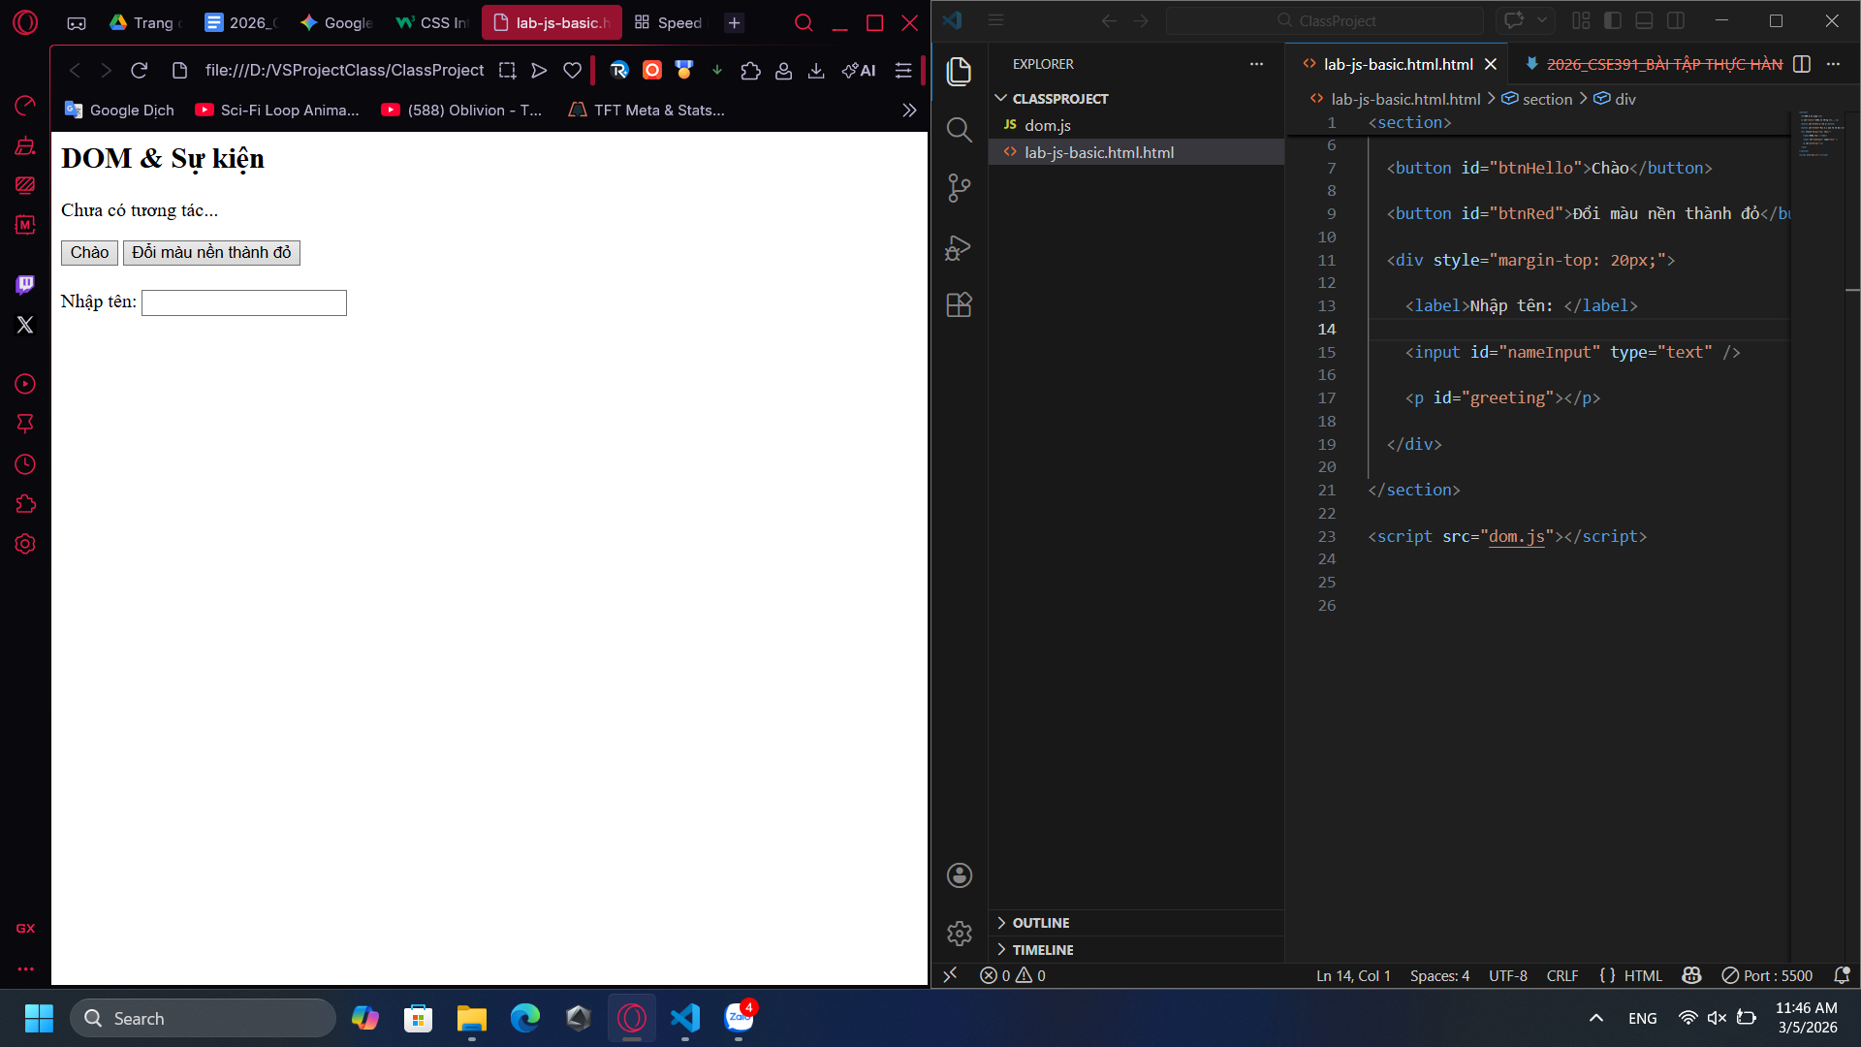
- Sau khi nhấn “Chào”.
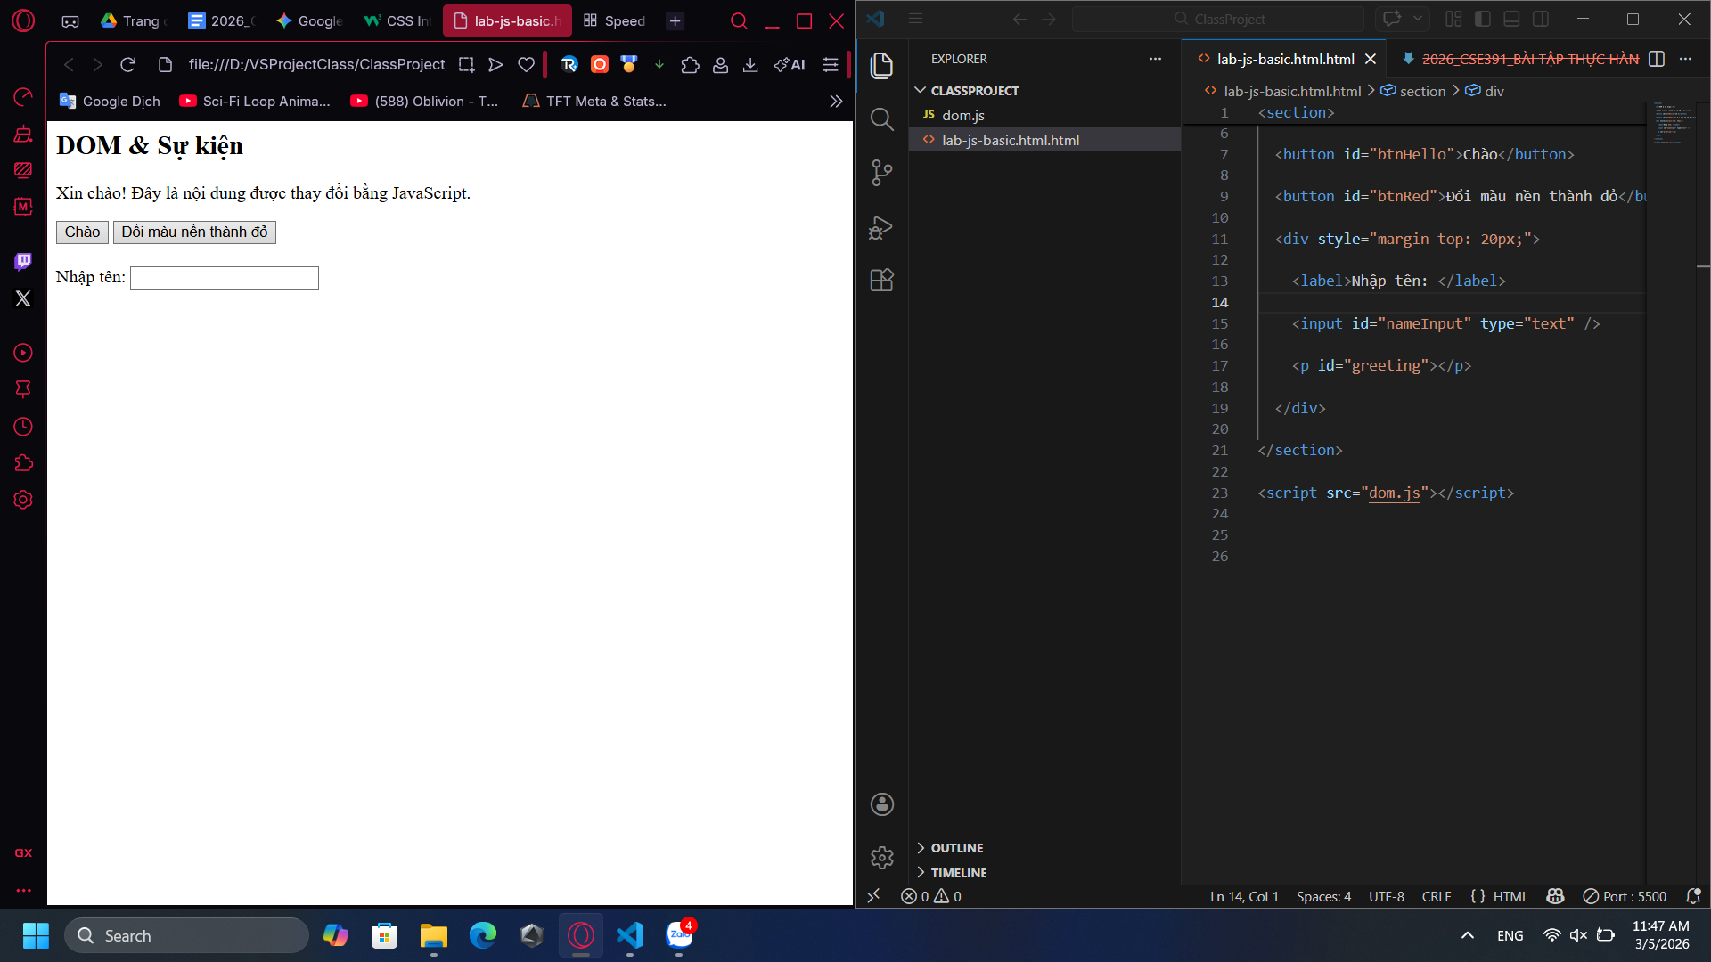
- Sau khi đổi nền sang màu đỏ.
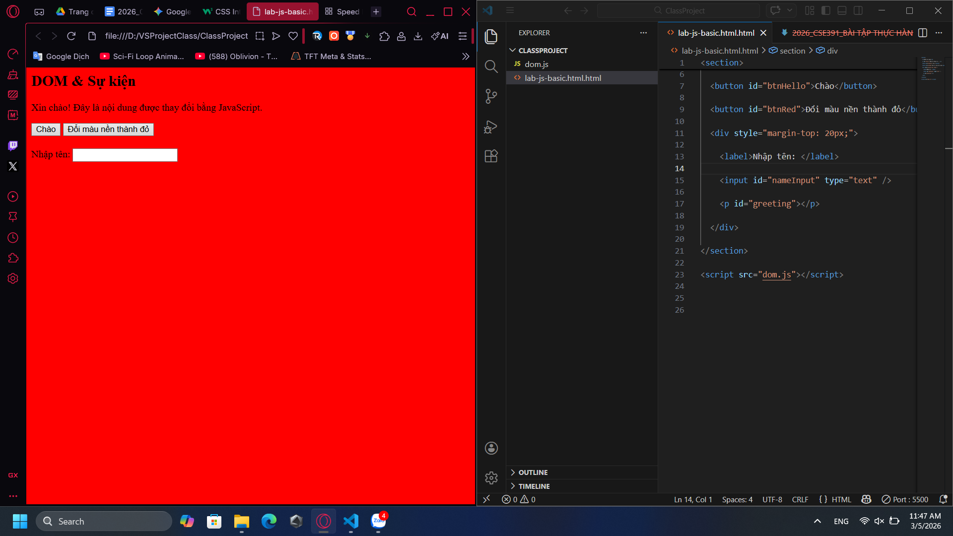
- Khi gõ tên và nhìn thấy lời chào xuất hiện.
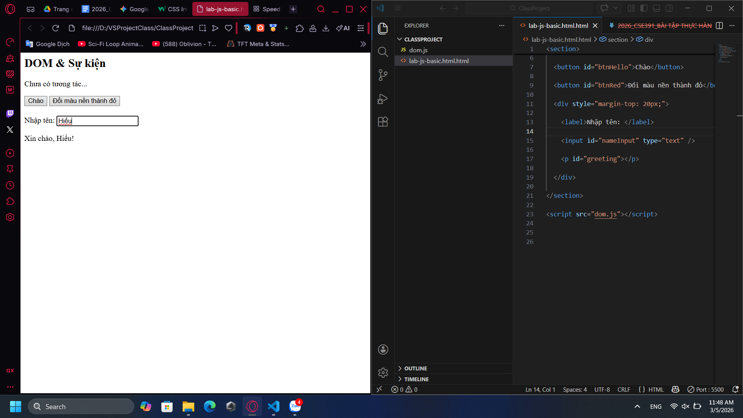

(Ảnh có thể được yêu cầu nộp cùng bài hoặc dán vào báo cáo)

6. KẾT THÚC (15’): GIỚI THIỆU JQUERY & PHẢN TƯ

6.1. Nhìn nhanh jQuery (so sánh với JS thuần)
Ví dụ:

// JS thuần

document.getElementById("btnHello").addEventListener("click", function () {

alert("Hello from JS!");

});

// jQuery (giả sử đã import jQuery)

$("#btnHello").on("click", function () {

alert("Hello from jQuery!");

});

Câu hỏi:

- Điểm giống nhau về chức năng giữa 2 đoạn code trên là gì?
=> Cả hai đoạn code đều cùng thực hiện một nhiệm vụ: Lắng nghe sự kiện click trên nút có ID là btnHello và hiển thị một hộp thoại thông báo (alert) khi người dùng nhấn vào.
- Điểm khác nhau về cú pháp là gì (document.getElementById vs $("#id"), addEventListener vs .on)?
=> Chọn phần tử: document.getElementById("id") (JS thuần) chuyển thành $("#id") (jQuery).
=> Sự kiện: .addEventListener("click", ...) (JS thuần) chuyển thành .on("click", ...) (jQuery).

- Em hãy tra cứu nhanh “What is jQuery used for?” và ghi 2 ý chính:
  - Đơn giản hóa việc thao tác DOM: Giúp chọn, thay đổi nội dung và CSS của các phần tử HTML với ít dòng code hơn rất nhiều so với JS thuần.
  - Xử lý tương thích trình duyệt: Giúp code chạy ổn định trên tất cả các trình duyệt khác nhau mà không cần viết thêm các đoạn mã xử lý riêng biệt cho từng loại.

6.2. Tự đánh giá & định hướng
- Sau buổi lab, em tò mò nhất về phần nào của JavaScript/DOM?
=> Em tò mò về cách JavaScript lưu trữ dữ liệu người dùng.
- Em muốn tự làm thêm tính năng gì trên trang web (vd: bộ đếm, đổi theme, pop-up, mini game, …)?
=> Em muốn thêm tính năng mini game trên web.
- Em đánh giá mức độ hiểu của mình về:
  - Biến & kiểu dữ liệu: [ ] Chưa hiểu [x] Tạm ổn [ ] Khá rõ
  - If/else & hàm: [ ] Chưa hiểu [x] Tạm ổn [ ] Khá rõ
  - DOM & sự kiện: [ ] Chưa hiểu [x] Tạm ổn [ ] Khá rõ

7. GHI CHÚ CHO GIẢNG VIÊN (NỘI BỘ)
- Có thể cho SV làm theo cặp/nhóm 2–3 để hỗ trợ nhau thử nghiệm, đọc lỗi, tra cứu.
- Tùy thời lượng thực tế, có thể:
  - Giảm bớt phần mở rộng (hàm kiemTraTuoi, tuỳ biến thêm hiệu ứng).
  - Hoặc tăng thêm bài tập DOM (ẩn/hiện một khối, đếm số lần click, v.v.).
- Phiếu học tập tiếp theo có thể chi tiết hóa từng hoạt động thành form trả lời, chỗ dán ảnh, và câu hỏi mini test trắc nghiệm.

---```

